Colegio República Argentina
O’ Carrol # 850- Fono 72- 2230332
Rancagua

Actividad

Elabora fichas bibliográficas del Humanismo y Renacimiento con los siguientes ámbitos:

- Nombre (representante del humanismo y renacimiento)
- Fecha de Nacimiento:
- Disciplina/Profesión (Ideólogo, político, escultor, pintor, arquitecto)
- Obras Importantes (2)
- Imagen (foto del humanista o del Renacentista y de una obra)
- Un dato curioso. (Algo relevante de la vida del personaje)

Ejemplo de exponentes en cada uno.
Humanismo: Tomas Moro, Nicolás Maquiavelo, Erasmo de Rotterdam, Dante Alighieri, Martín Lutero (cinco en total)
Renacimiento
Pintura: Sandro Botticelli, Leonardo Da Vinci, Rafael Sanzio, Tiziano Vecellio (cuatro en total

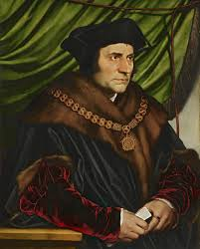
Material de Apoyo
Humanistas
Tomas Moro
(1478-1535) En su obra Utopía, el inglés Tomas Moro reflexiono sobre filosofía, política y económica. En ellas propuso una sociedad ideal que se desarrolla en una isla llamado Utopía, en la que la propiedad era comunal y la sociedad era justa y pacífica. Moro fue un defensor de la iglesia católica y promovió la libertad religiosa.

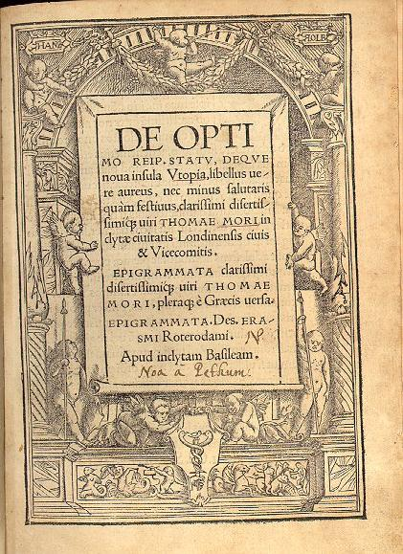

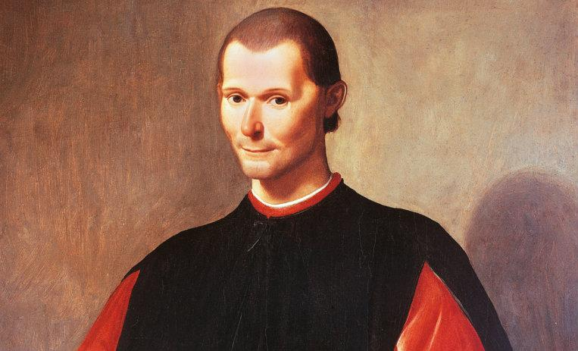
Nicolas Maquiavelo
(1469-1527) En su obra El príncipe, este escritor y diplomático florentino reflexiono sobre la política italiana y planteo forma de acceder al poder y conservarlo

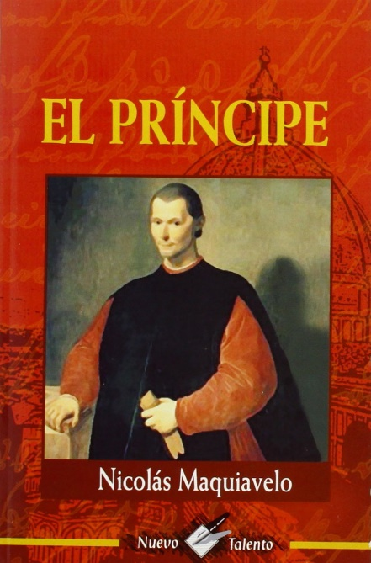

Erasmo De Rotterdam
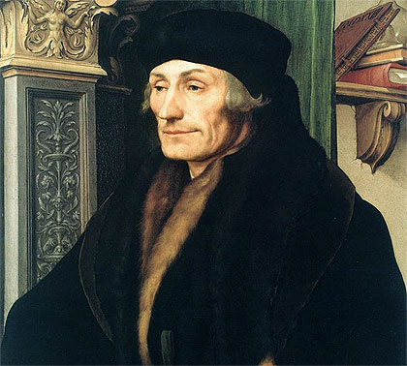
(1469-1536) Vivió en las ciudades-Estado ubicadas en los países bajos (Holanda)y escribió el Elogio de la Locura. Rotterdam, que era creyente, denunció injusticias de la iglesia de esa época, critico la ignorancia y el fanatismo religioso y defendió la libertad y la tolerancia. También tradujo escrito de pensadores griegos y romanos
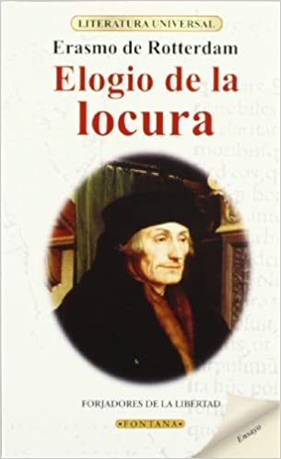

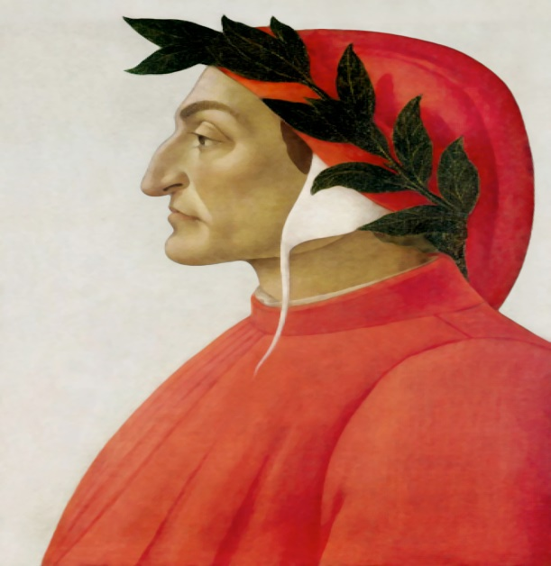
Dante Alighieri
(1265-1321) Dante estudió en Florencia durante su adolescencia, siendo discípulo del filósofo Brunetto Latini y amigo del poeta Guido Cavalcanti., fue un poeta italiano, conocido por escribir la Divina comedia, una de las obras fundamentales de la transición del pensamiento medieval al renacentista y una de las cumbres de la literatura universal. ​​​

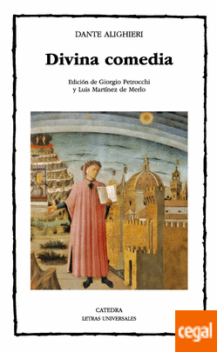

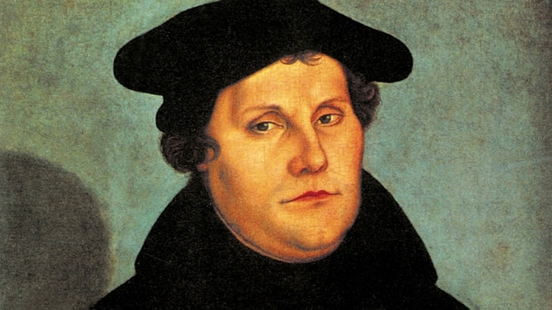
Martin Lutero
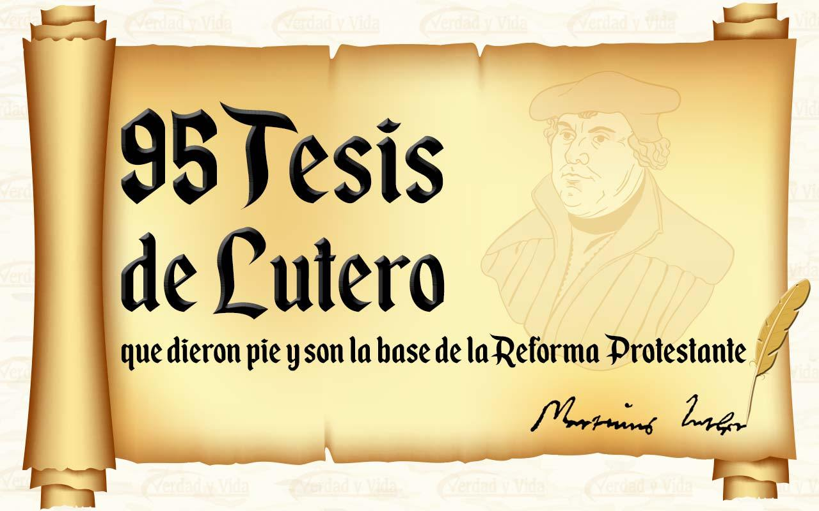
Martín Lutero, nacido como Martin Luder ​ después cambiado a Martin Luther, como es conocido en alemán, fue un teólogo y fraile católico agustino que comenzó e impulsó la reforma religiosa en Alemania y en cuyas enseñanzas se inspiraron la Reforma protestante y la doctrina teológica y cultural denominada luteranismo

Renacentistas

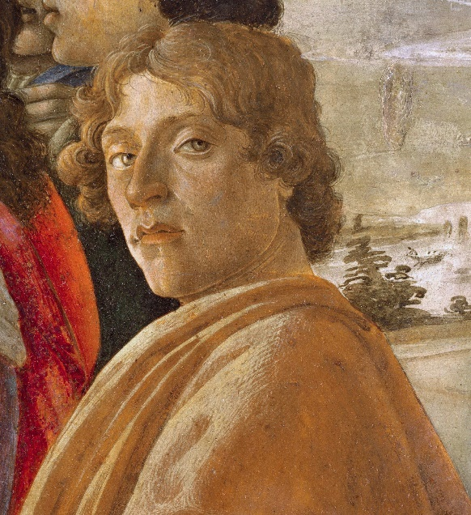
Sandro Botticelli (1445-1510)

Alessandro di Mariano di Vanni Filipepi, apodado Sandro Botticelli, fue un pintor del Quattrocento italiano. Pertenece, a su vez, a la tercera generación cuatrocentista, encabezada por Lorenzo de Medici el Magnífico y Ángelo Polizia. Primer renacimiento, Renacimiento italiano,

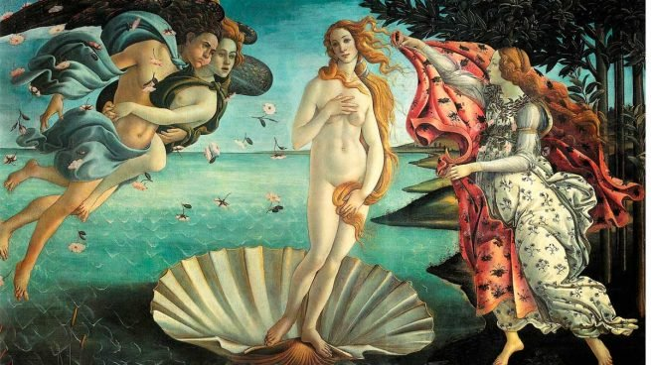

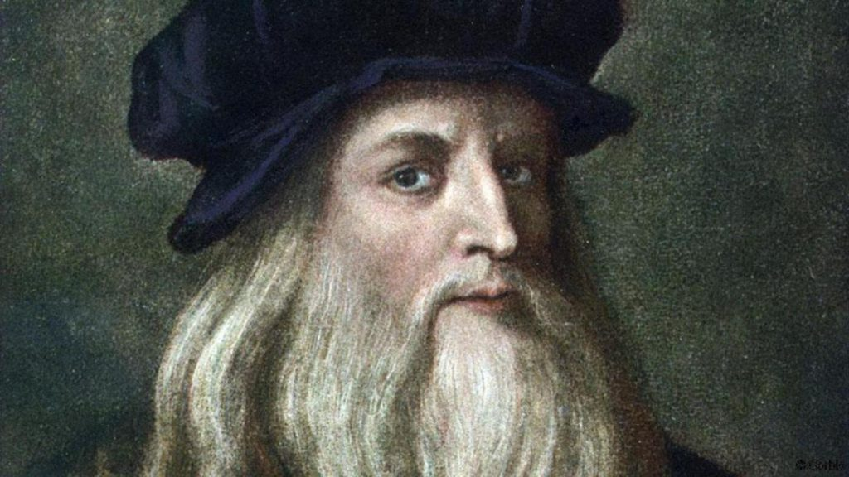
Leonardo Da Vinci ((1452-1519)
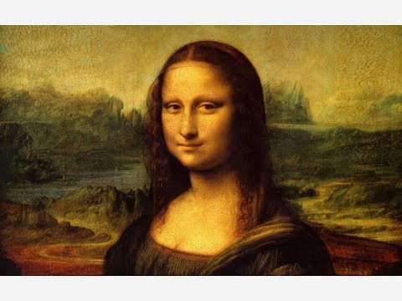
Considerado el mejor ejemplo de hombre universal, fue pintor, escultor, matemático, arquitecto, ingeniero, inventor, entre otros. Entré sus inventos están la bicicleta y un prototipo de helicóptero. Algunas de sus pinturas más famosas son La última Cena y La Gioconda (mona lisa). También son famosos bocetos que realizo sobre la anatomía del ser humano, que contribuyeron al estudio de la medicina.

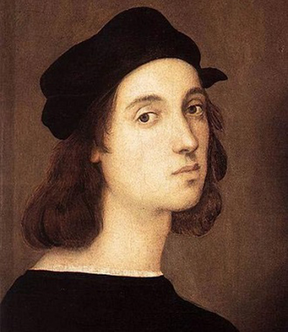

Rafael Sanzio (1483-1520)
Se destaco por rescatar el ideal de belleza y el amor hacia el mundo clásico. Algunas de sus obras más famosas son: La escuela de Atenas .

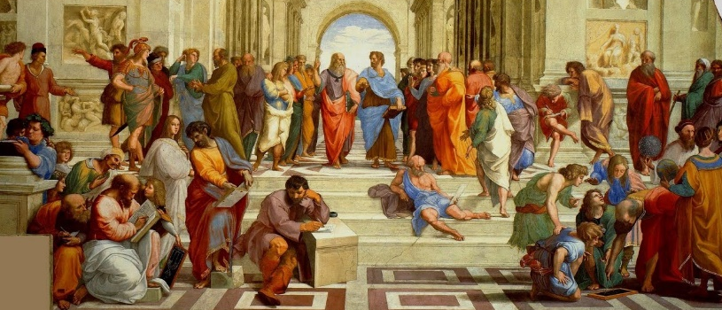

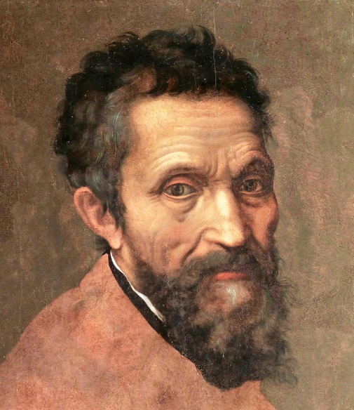
Miguel Ángel Bonarroti (1475-1564)
Este pintor escultor y arquitecto es famoso por los frescos que pinto en el techo de la capilla Sixtina en el Vaticano, qué cuentan la historia de la creación. En sus esculturas, cómo el David y la piedad, busca exaltar al máximo la belleza humana, logrando dominar sus proporciones. Como arquitecto, diseño la cúpula de la Basílica de San Pedro en la ciudad del Vaticano.

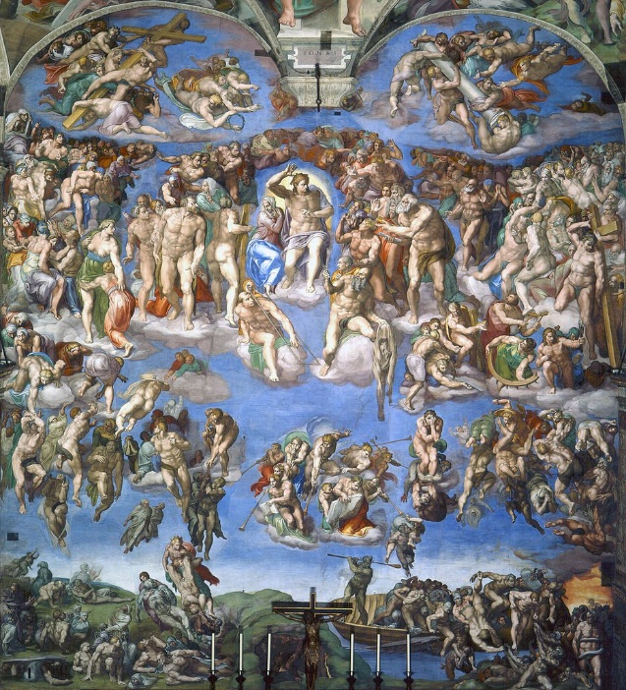

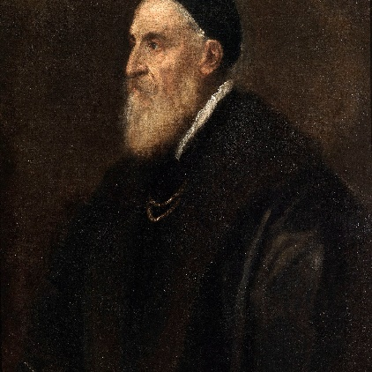
Tiziano Vecellio (1488-1576)
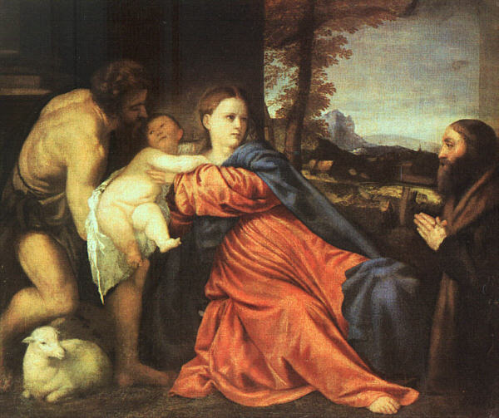
Considerado el maestro del color pinto retratos, paisajes, escenas religiosas y de la mitología griega, como Baco y Ariadna

